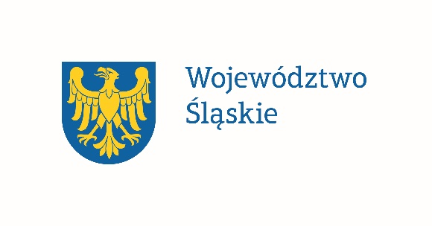Załącznik nr 2 do Uchwały   
nr 2016/49/VII/2024

Zarządu Województwa Śląskiego

z dnia 18.12.2024 r.

**OBWIESZCZENIE**

Na podstawie art. 38b ust. 2 pkt 4 i 5 oraz art. 8c ustawy z dnia 27 marca 2003 r. o planowaniu i zagospodarowaniu przestrzennym (w brzmieniu nadanym Dz. U. z 2023 r. poz. 977) w związku z art. 66 ust. 2 ustawy z dnia 7 lipca 2023 r. o zmianie ustawy o planowaniu i zagospodarowaniu przestrzennym oraz niektórych innych ustaw (Dz.U. z 2023 r. poz. 1688) oraz Uchwałą nr V/60/4/2018 Sejmiku Województwa Śląskiego z dnia 13 listopada 2018 r. w sprawie zasad i trybu przeprowadzania konsultacji z mieszkańcami województwa śląskiego

**ZARZĄD WOJEWÓDZTWA ŚLĄSKIEGO**

ogłasza

**o wyłożeniu do publicznego wglądu**

**projektu Audytu krajobrazowego województwa śląskiego.**

Z projektem Audytu można zapoznać się w dniach od 28 grudnia 2024 r. do 27 stycznia 2025 r.

* na stronie BIP Urzędu Marszałkowskiego Województwa Śląskiego pod adresem bip.slaskie.pl w zakładce: Ogłoszenia i aktualności/ Tablica ogłoszeń
* w siedzibie Urzędu Marszałkowskiego Województwa Śląskiego w Katowicach przy ul. Wita Stwosza 3 (piętro I) w godzinach od 8:30 do 13:30.

Uwagi do projektu Audytu należy przekazywać w terminie wyłożenia oraz do 14 dni po zakończeniu okresu wyłożenia, tj. do 10.02.2025 r. w następujących formach:

* elektronicznej za pośrednictwem formularza zamieszczonego na stronie bip.slaskie.pl
* tradycyjnej - wypełniony formularz należy przekazać na adres: Urząd Marszałkowski Województwa Śląskiego w Katowicach, ul. Ligonia 46, 40-037 Katowice.
* ustnej do protokołu w siedzibie Urzędu Marszałkowskiego Województwa Śląskiego w Katowicach przy ul. Wita Stwosza 3 (piętro I).

Wnoszący uwagi lub wnioski podaje swoje imię i nazwisko albo nazwę oraz adres zamieszkania albo siedziby.

Uwagi wnoszone za pomocą środków komunikacji elektronicznej nie wymagają konieczności opatrywania ich kwalifikowalnym podpisem elektronicznym.

Uwagi złożone po upływie ww. terminu pozostawia się bez rozpatrzenia. W przypadku uwag przekazywanych za pośrednictwem poczty tradycyjnej decydująca będzie data stempla pocztowego.

Organem właściwym do rozpatrzenia uwag jest Zarząd Województwa Śląskiego.

Informacje dotyczące przetwarzania danych osobowych dostępne są wraz z formularzem zgłaszania uwag.